Муниципальное бюджетное учреждение
дополнительного образования детей
«Дом детского творчества»

Экологическое мероприятие не тему:

«Береги природу»

Подготовила
педагог дополнительного образования
Дворецкова Т.А.

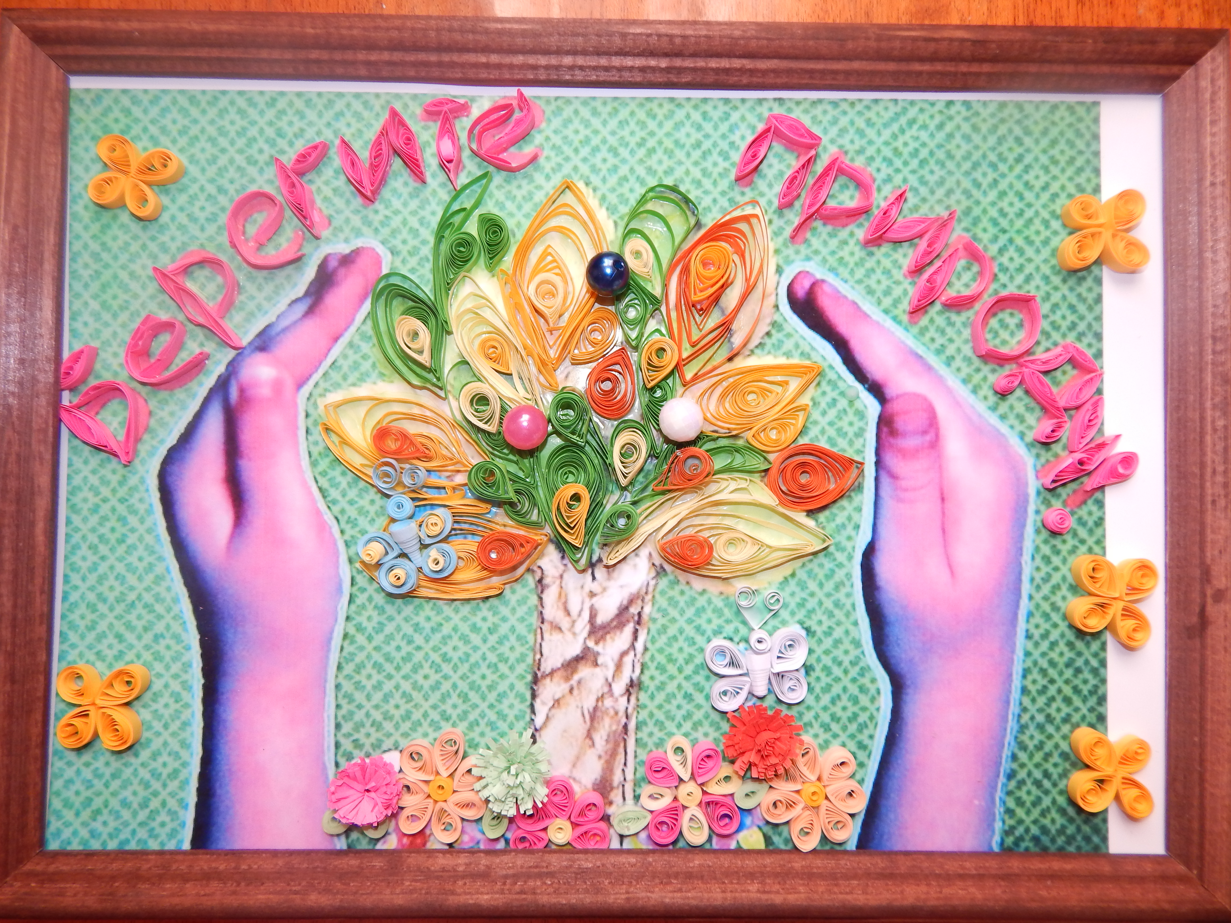
Ведущий: Три клада у Природы есть:
Вода, земля и воздух – три её основы.
Какая бы ни грянула беда –
Целы они, всё возродится снова.
И солнце светит, греет всех оно.
Все вместе – это сила и добро.
Нам жить в одной семье,
Нам жить в одном кругу
Идти в одном строю,
Лететь в одном полёте
Давайте сохраним
Ромашку на лугу,
Кувшинку на реке
И клюкву на болоте.
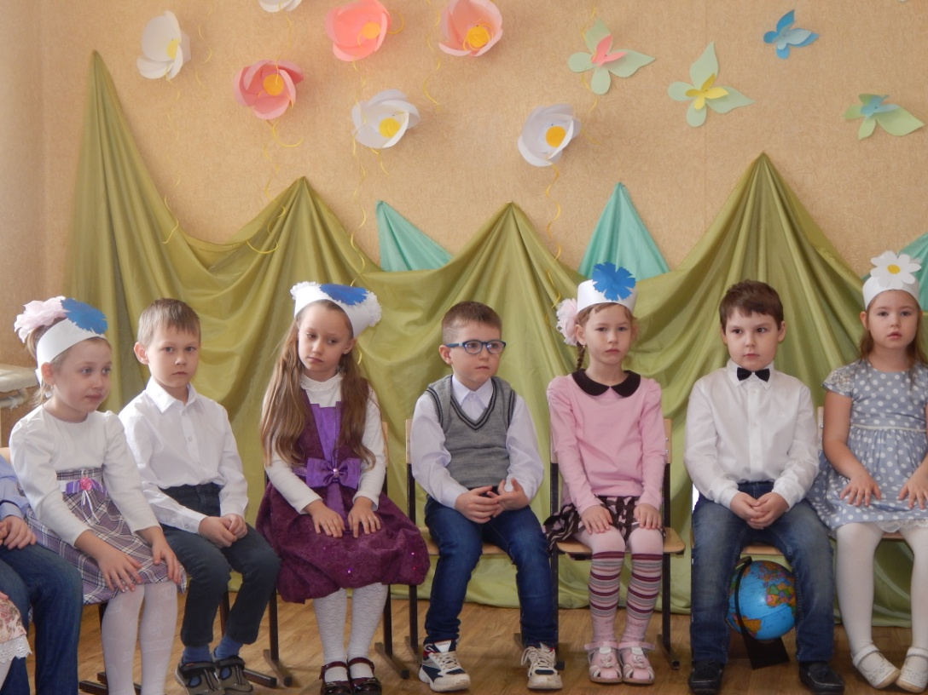

Ребята, в эти весенние дни взрослые и дети стараются посадить деревья, цветы, сделать скворечники для птиц, убрать мусор с улиц, площадей, очистить водоемы. Люди стараются сохранить и украсить свой дом — нашу планету.

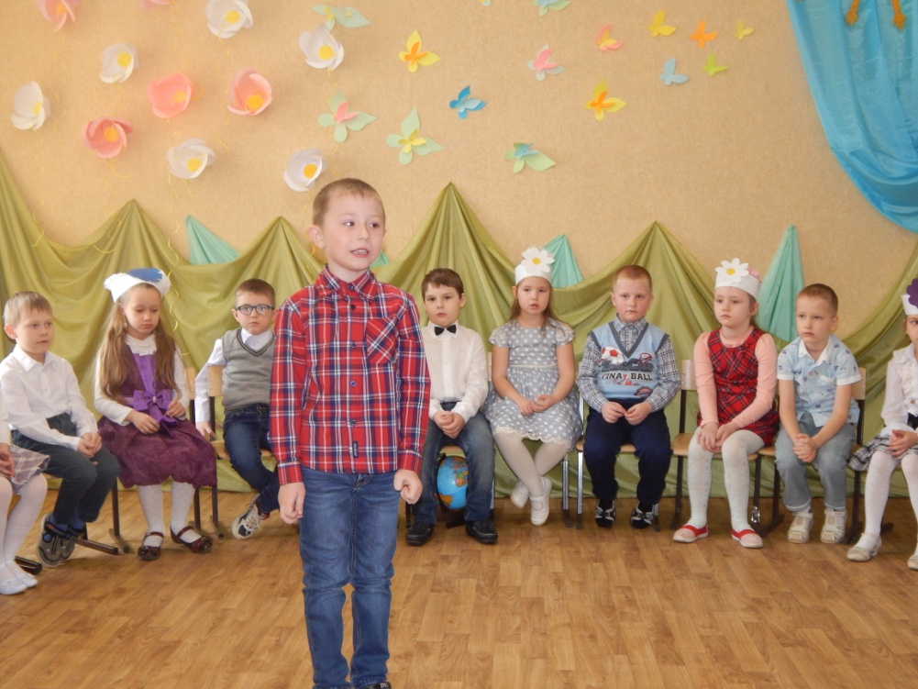
Дети.
- На нашем шаре на земном,
Где мы родились и живём,
Где в травах летняя роса
И голубые небеса,
Где море, горы, степь и лес
Полно таинственных чудес.
2. Наша планета Земля
Очень щедра и богата
Горы, леса и поля -
Дом наш родимый, ребята!
3. Давайте будем беречь планету,
Другой такой на свете нету.
Развеем над нею и тучи, и дым.
В обиду её никому не дадим.
4. Беречь будем птиц, насекомых, зверей.
От этого станем мы только добрей.
Украсим всю Землю цветами, садами -
Такая планета нужна нам с вами!
5. Нас в любое время года
Учит мудрая природа:
Птицы учат пению,
Паучок — терпению.
Пчелы в поле и в саду
Обучают нас труду.
6. Учит снег нас чистоте.
Учит солнце доброте.
У природы круглый год
Обучаться нужно.
Нас деревья всех пород,
Весь большой лесной народ
Учит крепкой дружбе!
7. Ты дышишь чистым воздухом лесов
И воду пьешь из полноводных рек,
Ты сыт ее хлебами, человек,
Откликнись на ее печальный зов.
8. Есть одна планета-сад
В этом Космосе холодном.
Только здесь леса шумят,
Птиц скликают перелетных
8. Есть на Земле огромный дом
Под крышей голубой.
Живут в нём солнце, дождь и гром,
Лес и морской прибой.
Живут в нём птицы и цветы,
Весёлый звон ручья,
Живёшь в том доме светлом ты,
И все твои друзья.
9. Куда б дороги не вели,
Всегда ты будешь в нём.
Природою родной земли
Зовётся этот дом.
Ребёнок выносит земной шар (нарисованный на ватмане или глобус)

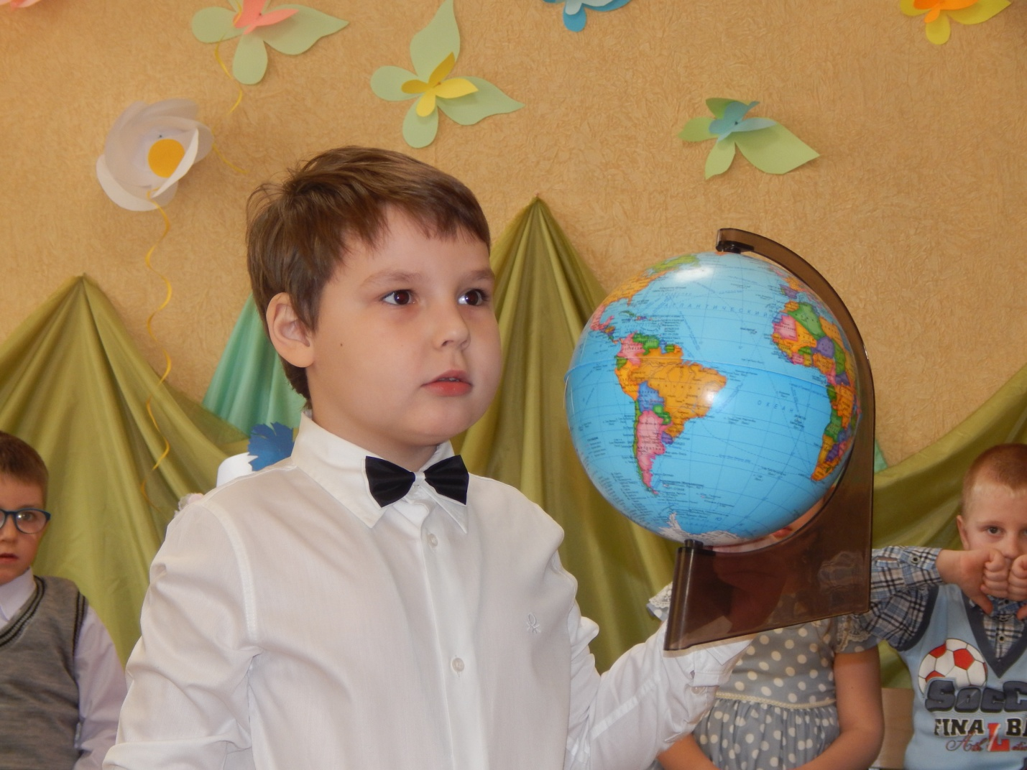

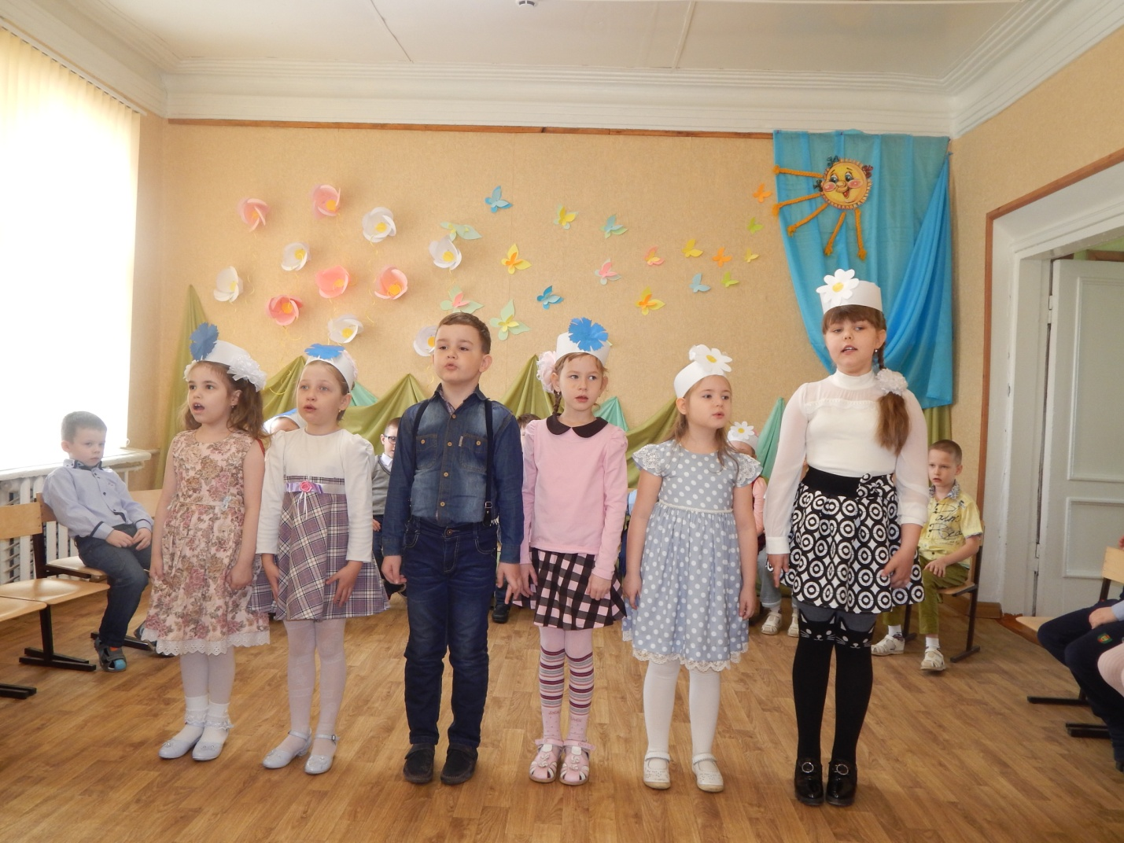
Исполняется песня: «То берёзка, то рябина»
Проводится игра. Ведущий задает вопросы:
• Для чего нужен воздух? (необходим для дыхания)
• Зачем нужна вода? (пить, купаться, поливать растения т. д)
• Кто живет на земле? (животные, насекомые, цветы т. д.)
• Кто живет под землей? (червяки, кроты, жуки т. д)
Кто летает над Землей? (птицы, насекомые)

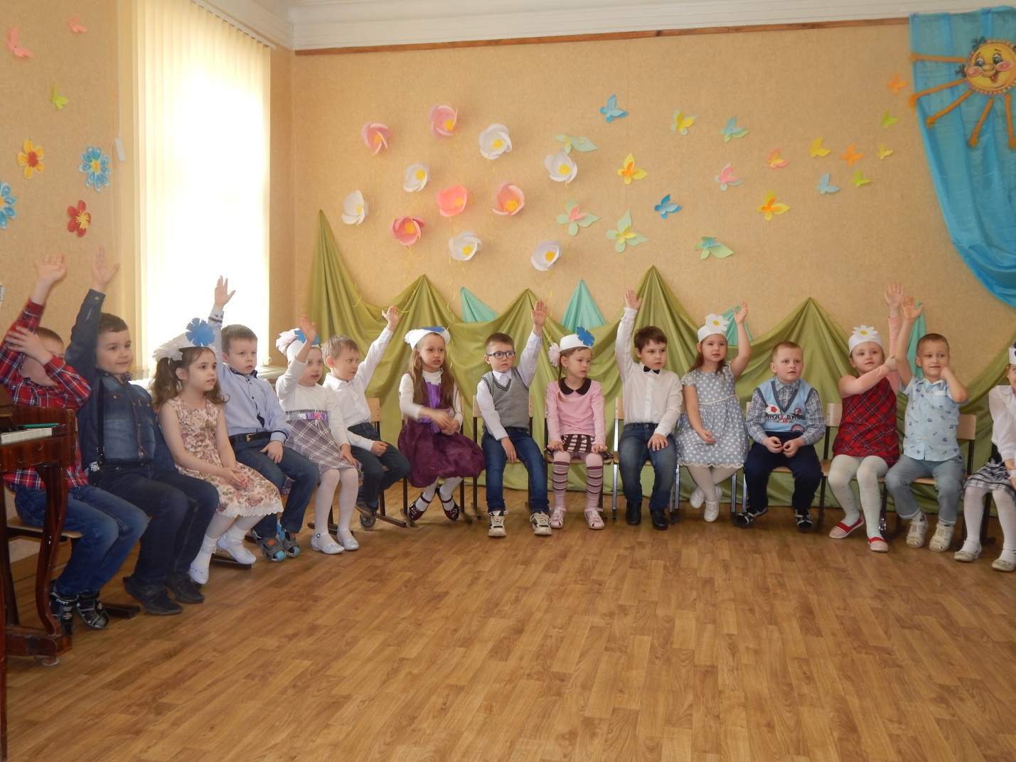

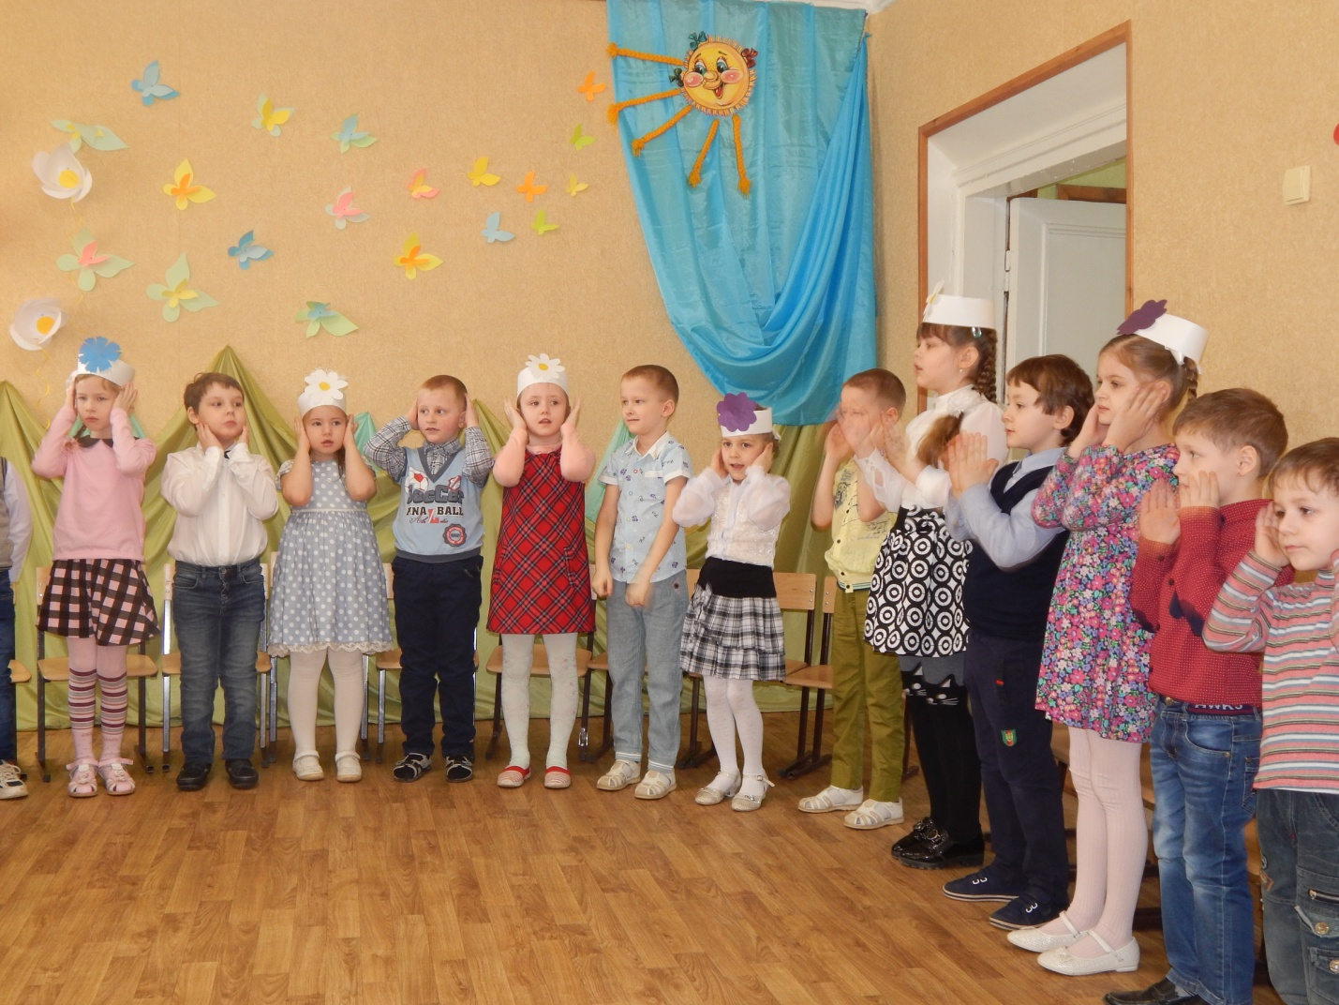

Исполняется песня: «Зверобика»

(Девочка рвёт цветы, ведущий подходит к ней с вопросом)

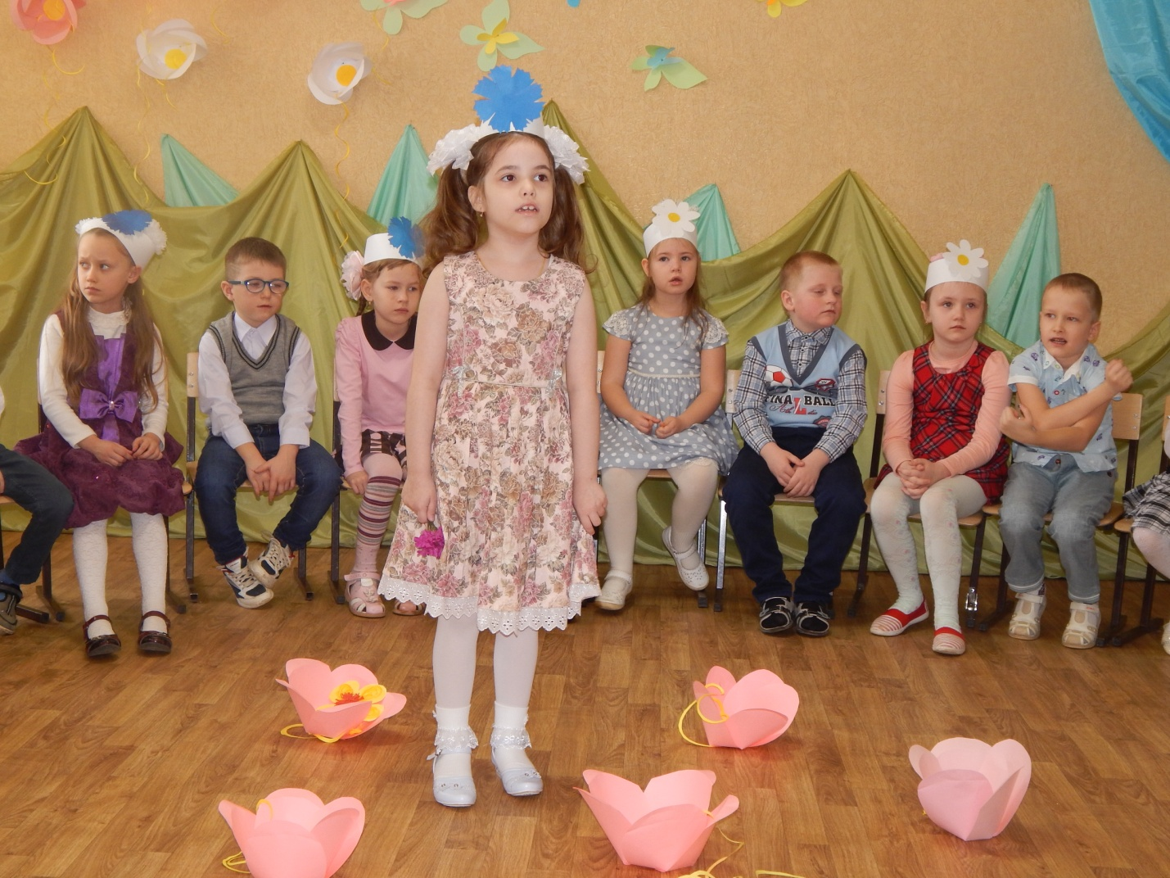
-Что ты делаешь, девочка?
Девочка: Я рву цветочки, посмотрите, какие они красивые.
Ведущий: Так вот и любуйся ими, а зачем же рвать?
Если я сорву цветок, если ты сорвёшь цветок,
Если все: и мы, и вы, если все сорвут цветы,
Не останется цветов и не будет красоты.
Девочка. Стихотворение: «Букет фиалок».
Сквозь иглы темной хвои
Веселый лился свет.
Я шла лесной тропою
И вдруг нашла букет.
Букет лесных фиалок
Лежал на старом пне,
И стало мне их жалко,
И грустно стало мне.
Цветы уже увяли,
Поникли лепестки.
Зачем же их сорвали.
Сломали стебельки?
Дети (хором)
Мы не будем рвать цветы!
Это капли красоты,
Пусть они растут, цветут.
Радость нам они несут!

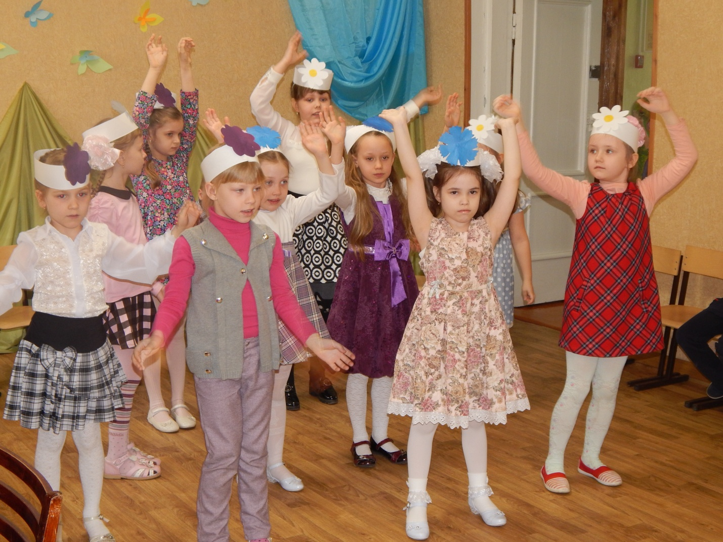
Исполняется танец: « Не рвите цветы»
Сценка: «Очистим водоём от мусора»
(воображаемый водоём, в котором «плавает»: пластиковая бутылка, башмак, мусор, консервные банки, пакеты и т. д)

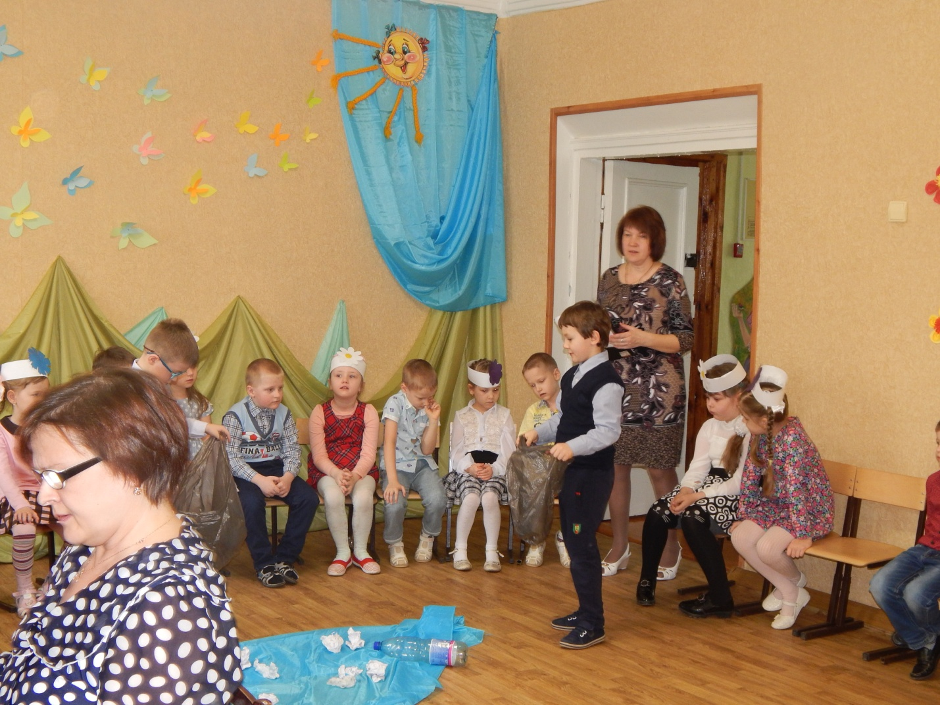
Ведущий: Что-то мне пить захотелось.
Подойду-ка я к речке.
Ребёнок: Из этой речки воду пить нельзя!
Пришли люди на берег и выбросили в воду мусор. Из-за этого вода стала грязной, погибло много рыбы, лягушек и других обитателей.

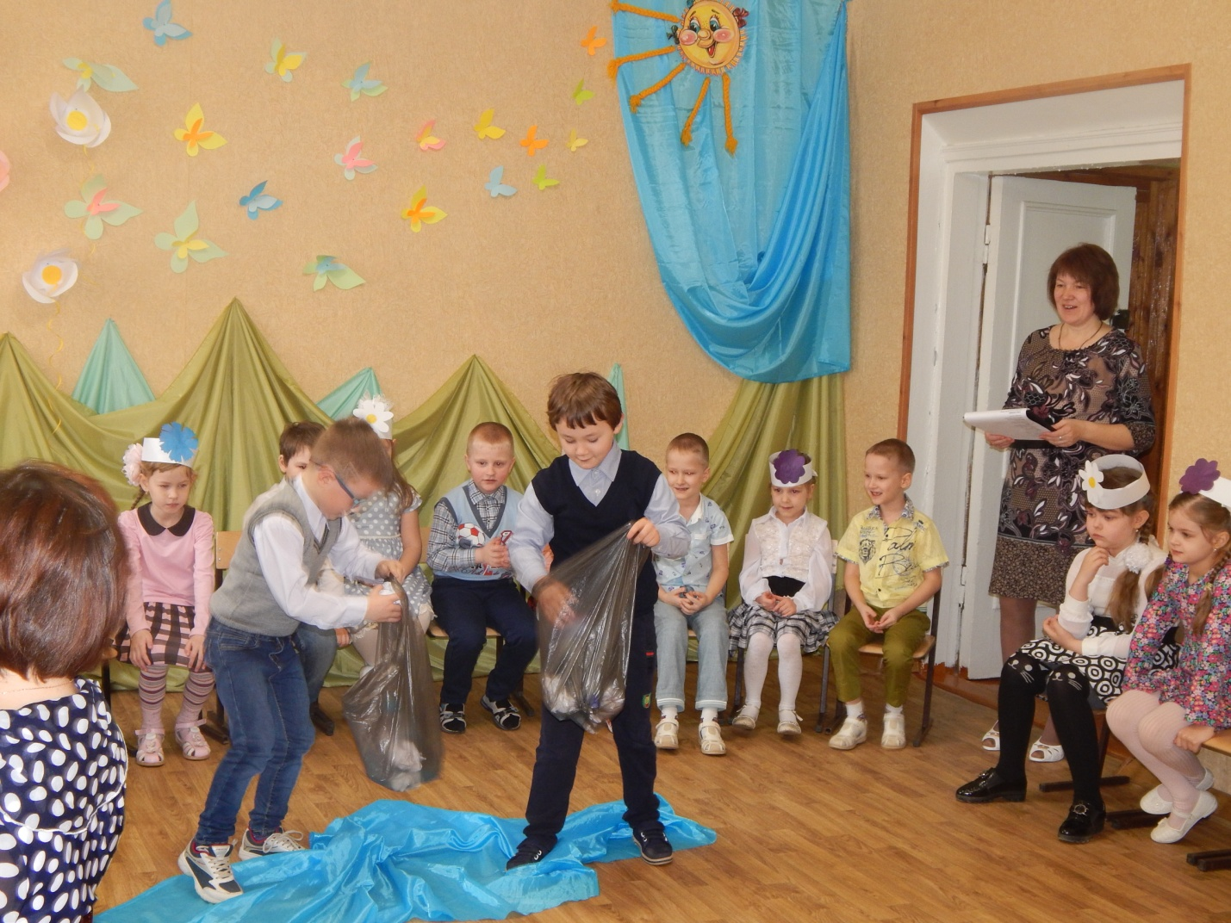
Конкурс: «Кто быстрее уберёт весь мусор из водоёма»
(Ведущий раздает детям пакеты для мусора, дети собирают мусор в пакеты)

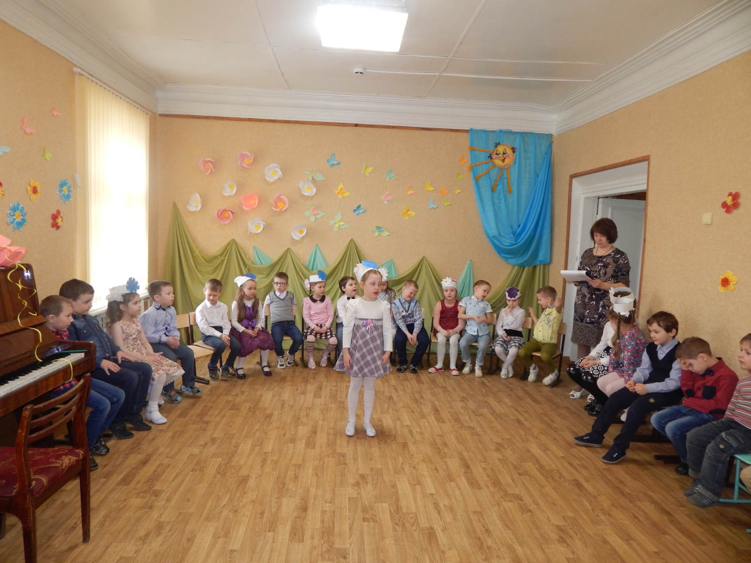
Дети читают стихи.
- Родничок журчит, струится
День и ночь из года в год:
Чтобы смог воды напиться,
Кто захочет, кто придёт.
Чтоб напились, чтоб умылись,
Чтоб здоровыми росли,
Чтоб любили, понимали
И Природу берегли.
- Пусть на земле не умирают реки,
Пусть стороной обходит их беда!
Пусть чистой остается в них навеки
Студеная и чистая вода!

Ведущий: А сейчас отгадайте мои загадки.
1. Отступили снега и метели,
Птицы с юга домой прилетели.
Кружат, трели разводят певцы.
Кто весну прославляет? (Скворцы)
2. Он весной поет красиво:
Звонко, весело, игриво!
Угадай-ка поскорей:
Что за птичка? (Соловей)
3. Прилетает к нам с теплом,
Путь проделав длинный,
Лепит домик под окном
Из травы и глины. (Ласточка) .
Девочки исполняют песню «Ласточка» Е. Крылатова.
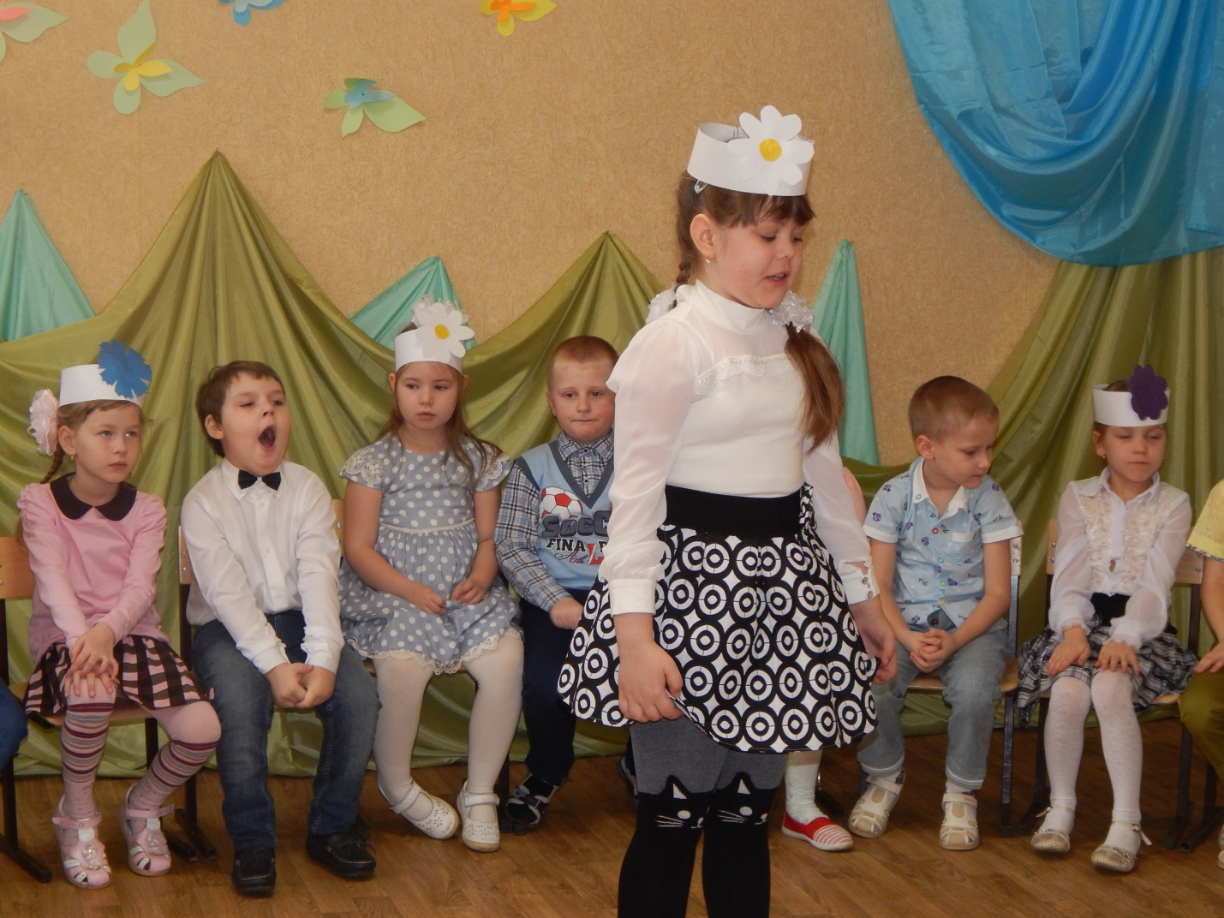
4. Чёрно- белых птичек стая
У пруда нас окликает.
Раскричались: - Чьи вы? Чьи вы?
- Не обидим милый … чибис

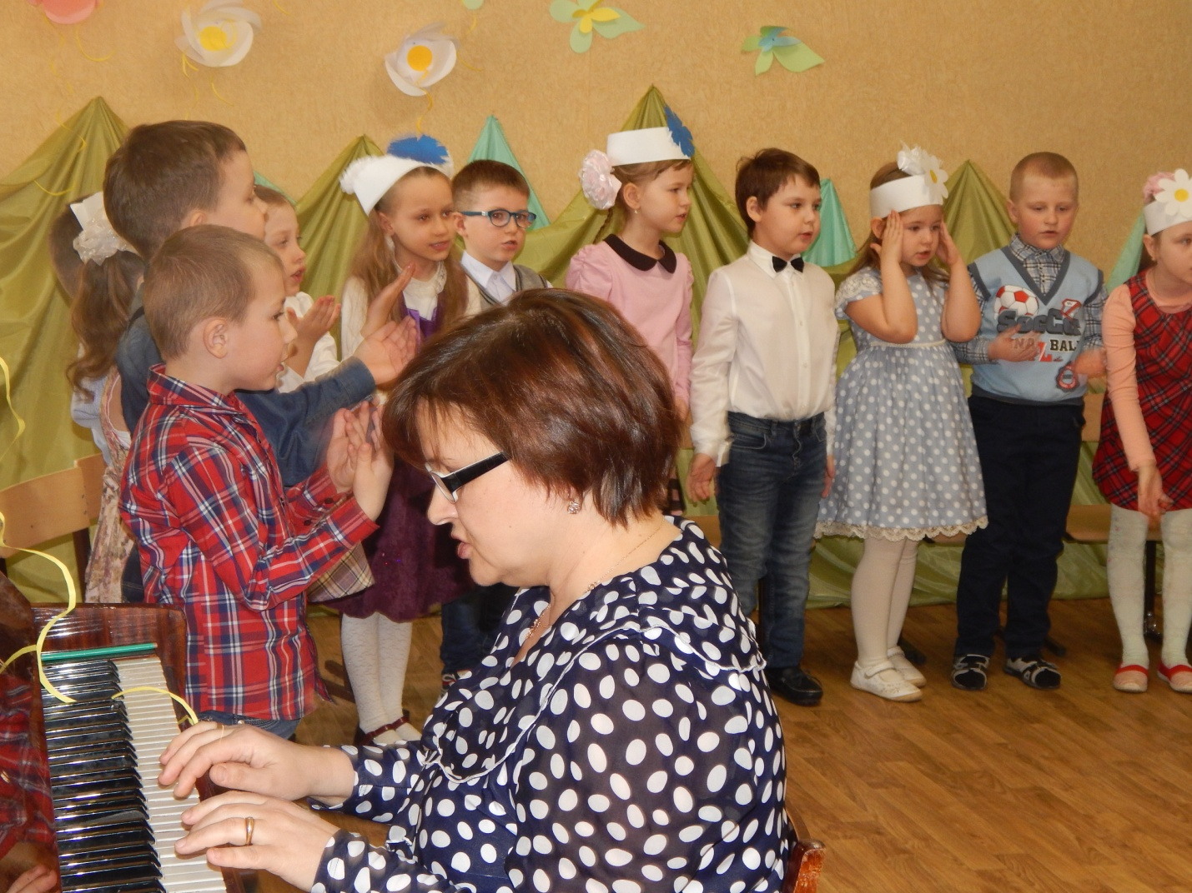
Исполняется песня: «У дороги чибис»
Девочки.
Я птицу в небо отпустила,
И ярче солнце засветило.
Я рыбку отпустила в пруд,
Теперь там лилии растут.
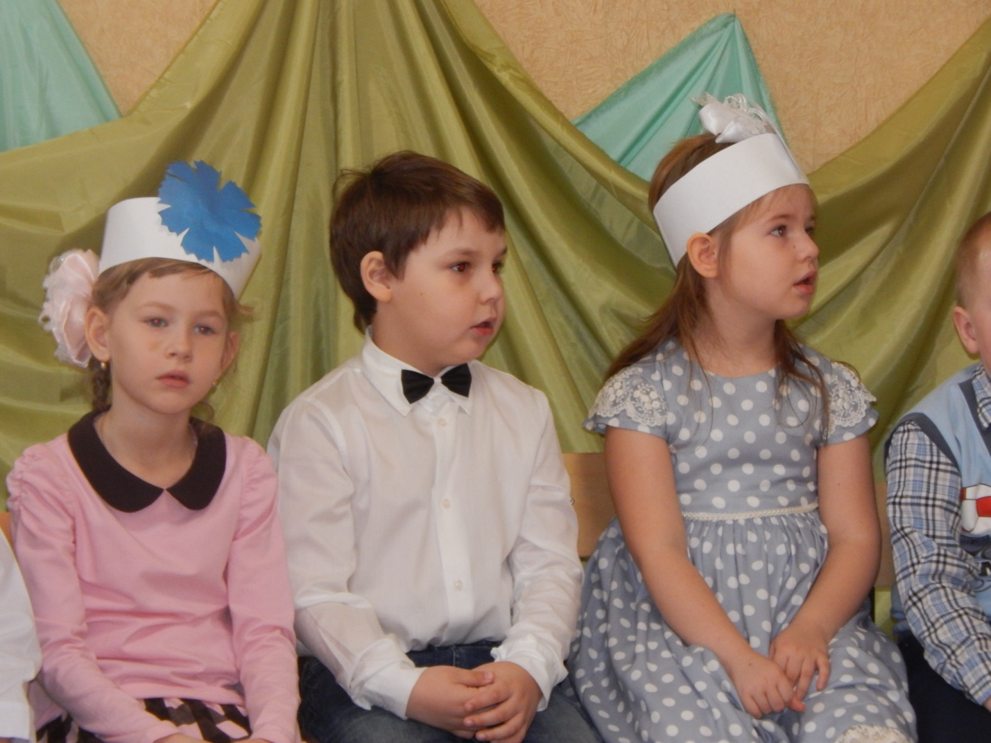

Ведущий: Ребята, что даёт нам природа? Правильно, природа кормит, поит, одевает нас. Она щедра и бескорыстна, поэтому Землю нашу зовут Матушкой. Она не жалеет для нас ничего, даря свои бесценные дары и требует взамен лишь одного – чтобы люди были к ней добры.
Я получила телеграмму из леса. Послушайте, ребята, я вам её зачитаю.
«Бывает всё изранено в лесу, как после дней войны
Здесь уцелевшей не найти ни ели, ни сосны
Берёзку ножиком пырнул какой – то живоглот,
Мне кажется из под коры моя слеза течёт.
От этой чёрствости людской болит душа моя
Под искалеченным дубком не ветер стонет – я
Вот муравейник подожжён кощунственной рукой
Мне кажется, горит не он, а дом пылает мой.
Ушли, обидев красоту, смутив лесной уют,
Не услыхав, что за спиной все листья слёзы льют.
Ведущий: Вот видите, ребята, о чём поведал нам голос леса?
Как нехорошо иногда поступают люди с природой.
Сейчас мы проверим, как вы знаете правила поведения в лесу. Для этого поиграем с вами в игру «Если я приду в лесок». Я буду говорить вам свои действия, а вы отвечать, если я буду поступать хорошо, говорим "да", если плохо, то все вместе кричим "нет"!

Если я приду в лесок
И сорву ромашку? (нет)
Если съем я пирожок
И выброшу бумажку? (нет)
Если хлебушка кусок
На пеньке оставлю? (да)
Если ветку подвяжу,
Колышек подставлю? (да)
Если разведу костер,
А тушить не буду? (нет)
Если сильно насорю
И убрать забуду? (нет)
Если мусор уберу,
Банку закапаю? (да)
Я люблю свою природу,
Я ей помогаю! (да)

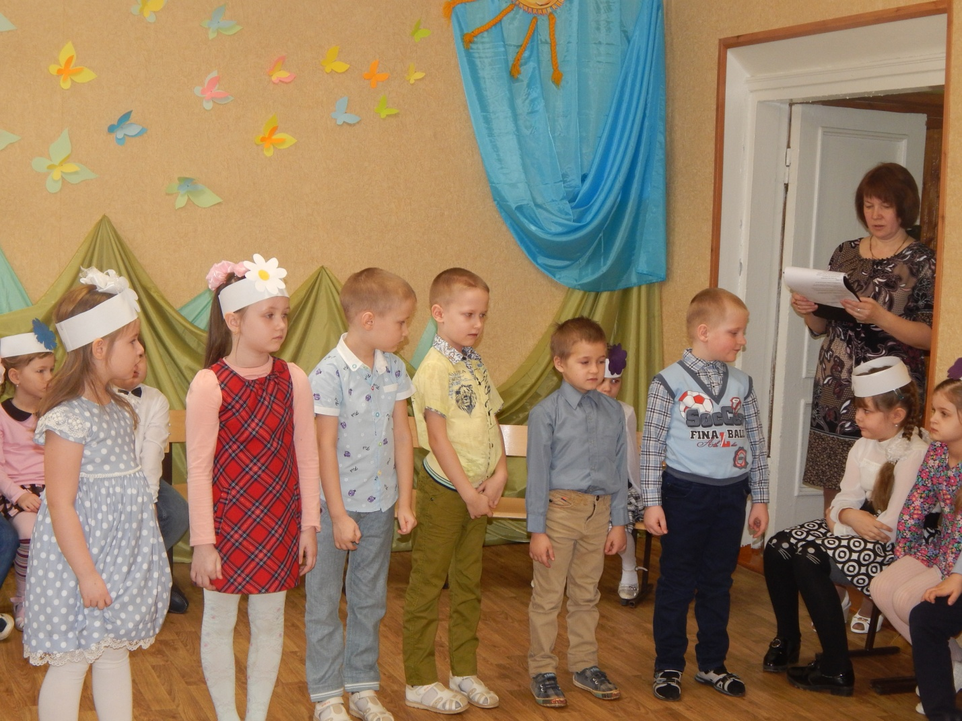
Дети рассказывают правила поведения в лесу:
1. Не ломай деревья и кустарники! Нужно беречь каждое деревце.
2. Не повреждай кору деревьев. Пойми, им больно.
3. Не рви цветы в лесу и на лугу.
4. Нельзя разорять птичьи гнёзда и муравейники, их нужно беречь.
5. Нельзя убивать насекомых, зверушек. Все они наши друзья.
4. Нужно беречь реки и пруды от загрязнения.
5. Не разводи костёр в лесу.
6. Не сбивай грибы, даже мухоморы. Ими питаются белки, лоси, сороки.
7. В лесу нельзя кричать, включать громкую музыку.
8. Нельзя в лесу после себя оставлять мусор и беспорядок.

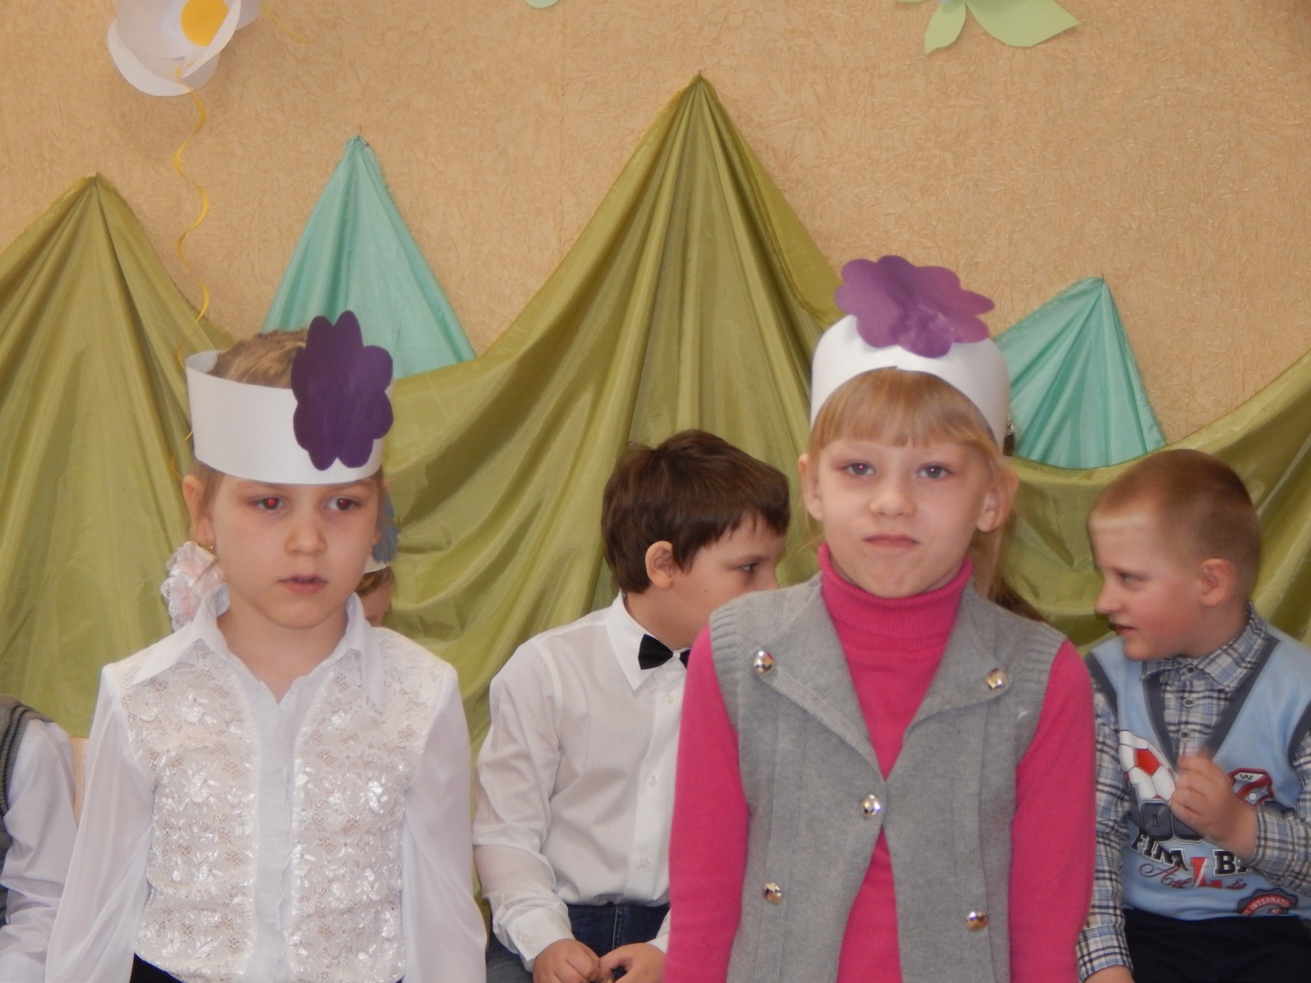
9. Наша планета Земля очень щедра и богата:
Горы, леса и поля – дом наш родимый, ребята.
10. Давайте будем беречь планету,
Другой такой на свете нету.
Развеем над нею тучи и дым,
В обиду её никому не дадим.
11. Беречь будем птиц, насекомых, зверей,
От этого станем мы только добрей.
12. Давайте будем беречь планету,
Во всей Вселенной
Похожей нету:
Во всей Вселенной
Совсем одна,
Что будет делать без нас она?
Ведущий: Правильно, ребята. Нужно любить и беречь природу и дружить с ней. Давайте возьмём по цветочку и украсим нашу планету. (каждый ребёнок прикрепляет свой цветочек на планету)

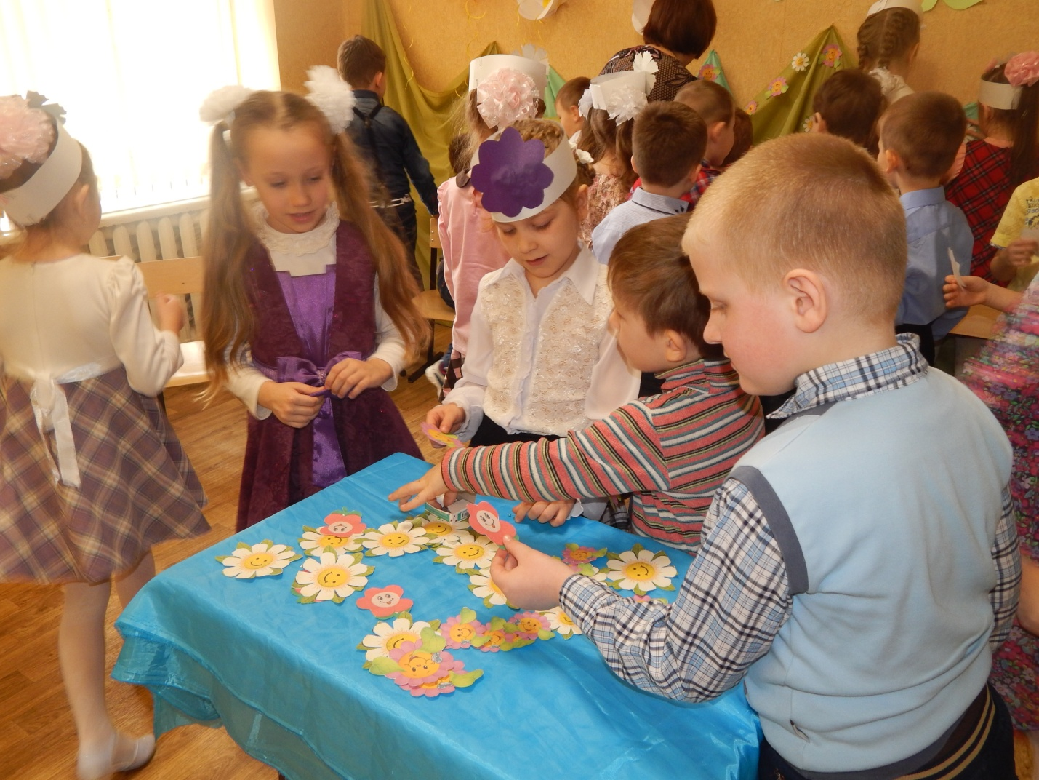
Давайте улыбнёмся,
Как хорошо вокруг
Природа наш хороший,
Наш добрый, верный друг!

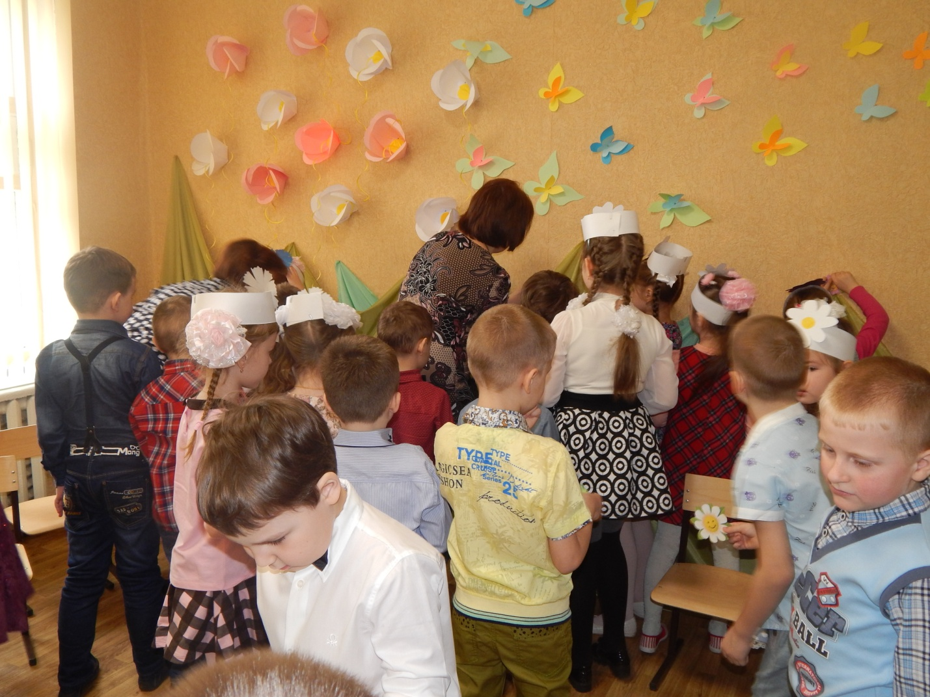

Вед.: На этом наше мероприятие окончено, благодарим за внимание!

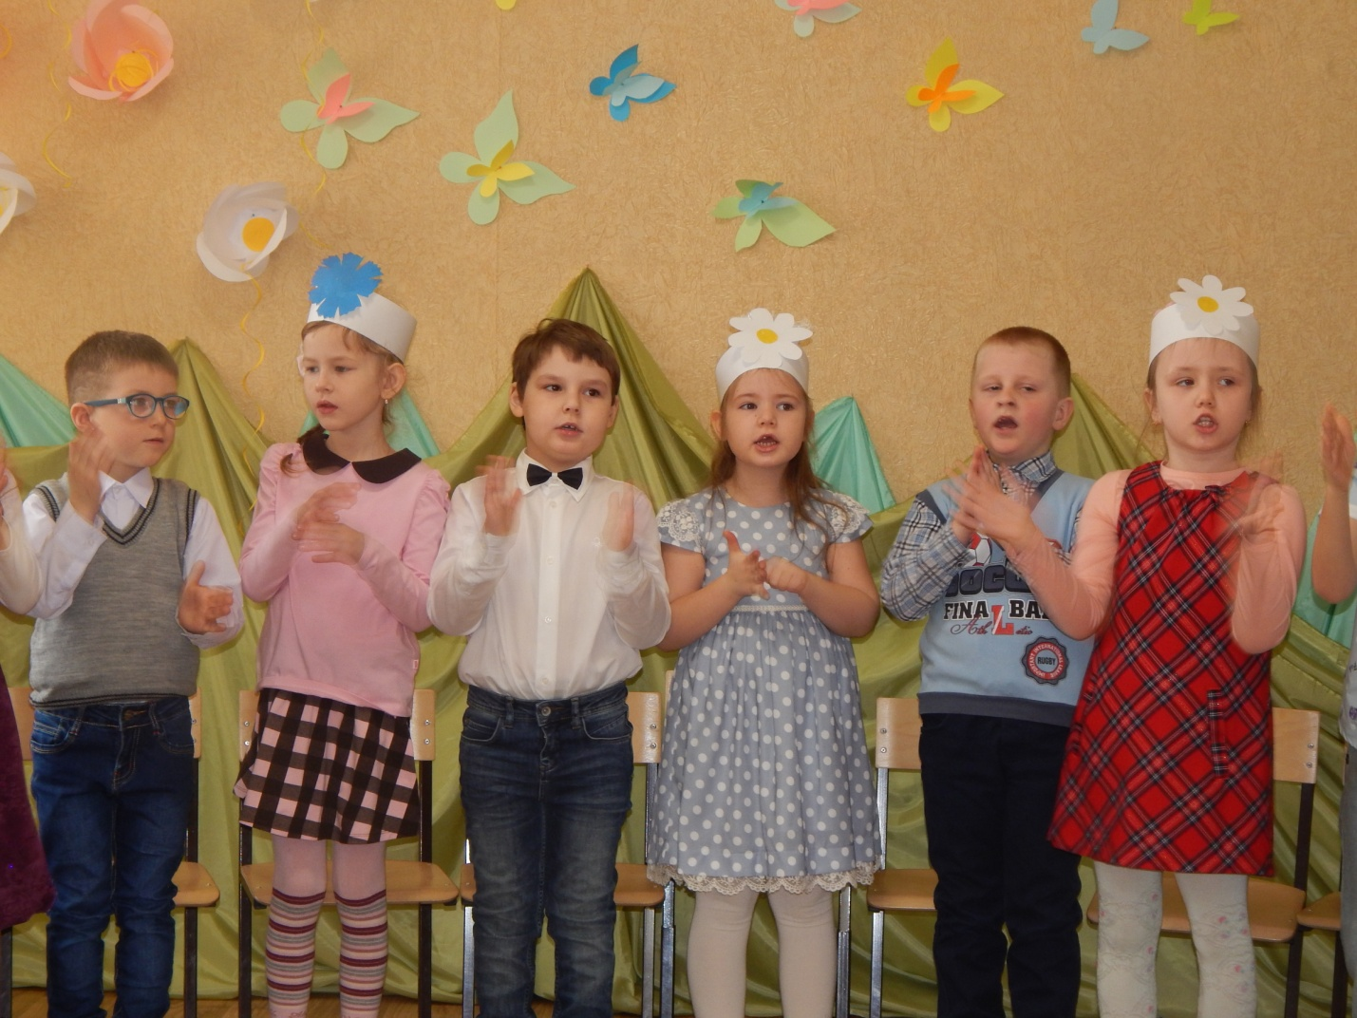

Исполняется песня: «Ты береги нас» или « Не дразните собак»

